**Windows-клиент** требует установки (инсталляции) из установочного файла, типа SvodSmart20.Client.Setup_хххххх_net472.exe

Файл установки находится в директории

\\192.168.10.124\общая\Свод-СМАРТ

При входе в Windows-клиент необходимо прописать параметры

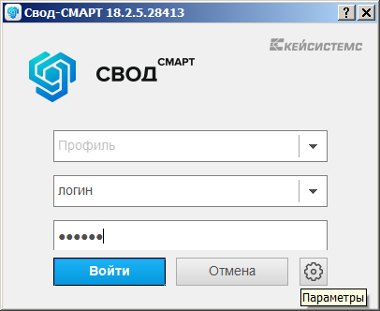

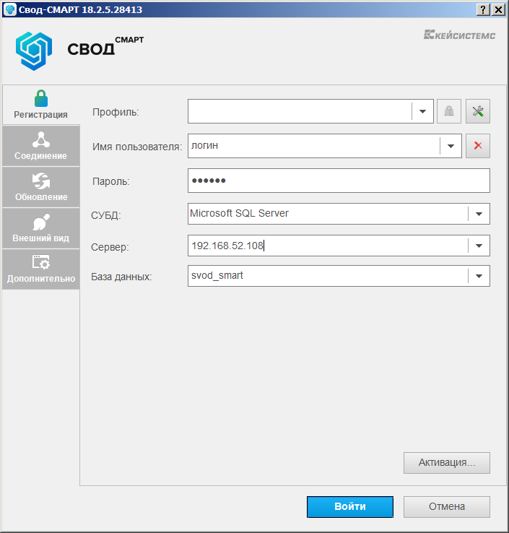Нажмите кнопку *Параметры* (шестеренка). И внесите адрес сервера и имя базы данных, как на рисунке

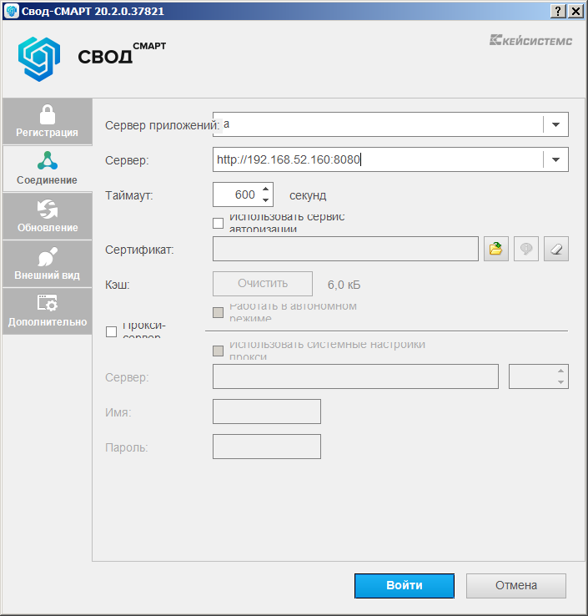Для ускорения работы Windows-клиента во вкладке *Соединение* рекомендуется прописать адрес сервера приложений, который берет на себя часть нагрузки. Для этого в поле *Сервер приложений* укажите *Да* и введите адр ес.

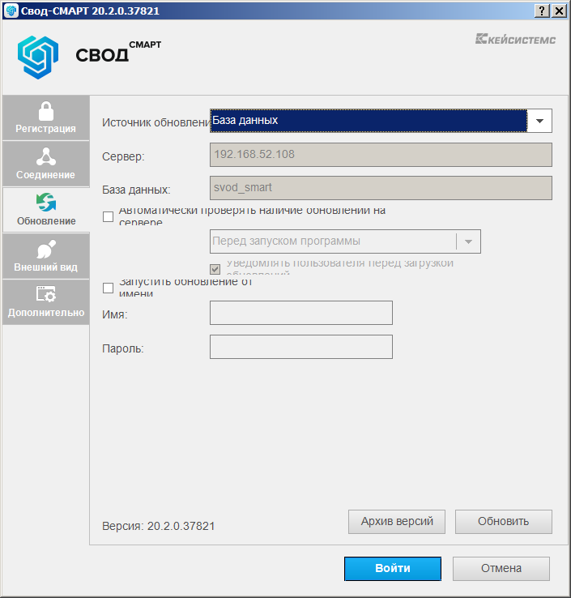Во вкладке *Обновление* выберите источник обновлений, как на рисунке.

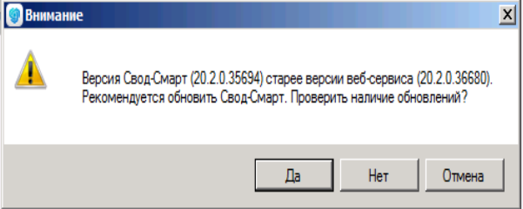**ВАЖНО!**  При первом входе в Свод-Смарт с использованием временного пароля, будет выдано предложение выполнить обновление

До смены пароля этого делать не следует, для чего нажмите кнопку *Нет*, и появится окно смены пароля

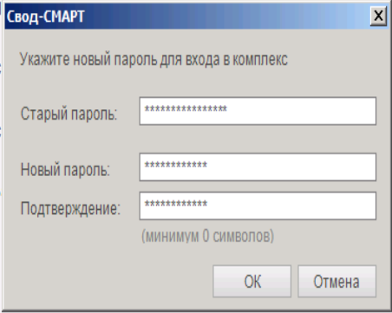Введите временный пароль и введите свой, длиной не менее 9 знаков

Будет или снова предложено выполнить обновление до входа в Свод-СМАРТ

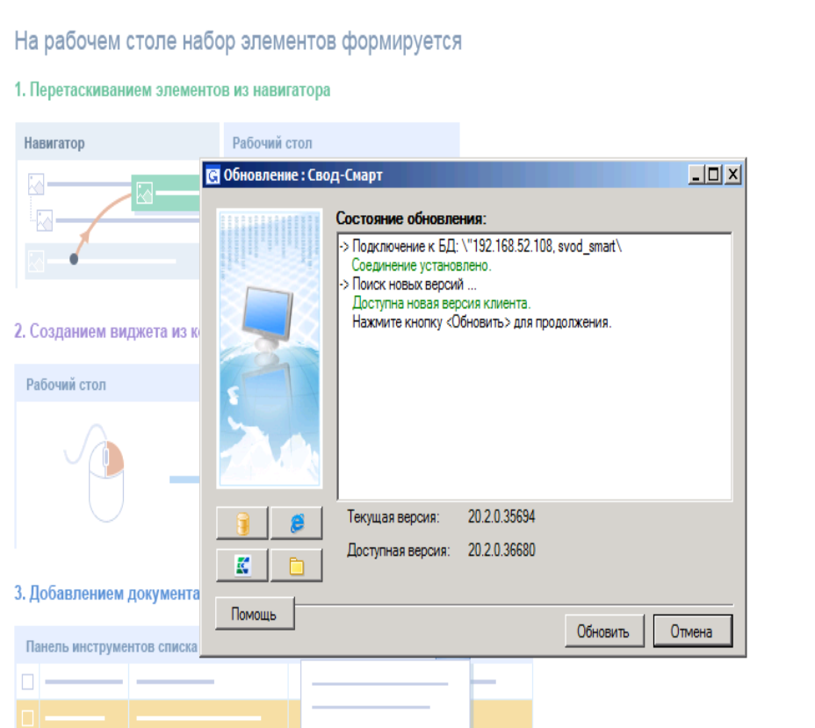или после входа

Теперь можете выполнять обновление

**ПРИМЕЧАНИЕ:** Если пользователю в операционной системе даны права простого пользователя, то при обновлении клиента Свод-СМАРТ могут возникать ошибки из-за ограничения записи в директорию установки программы. Администратору системы для дальнейшей беспроблемной работы при обновлении клиента необходимо пользователю дать право **изменения и записи** в папку:

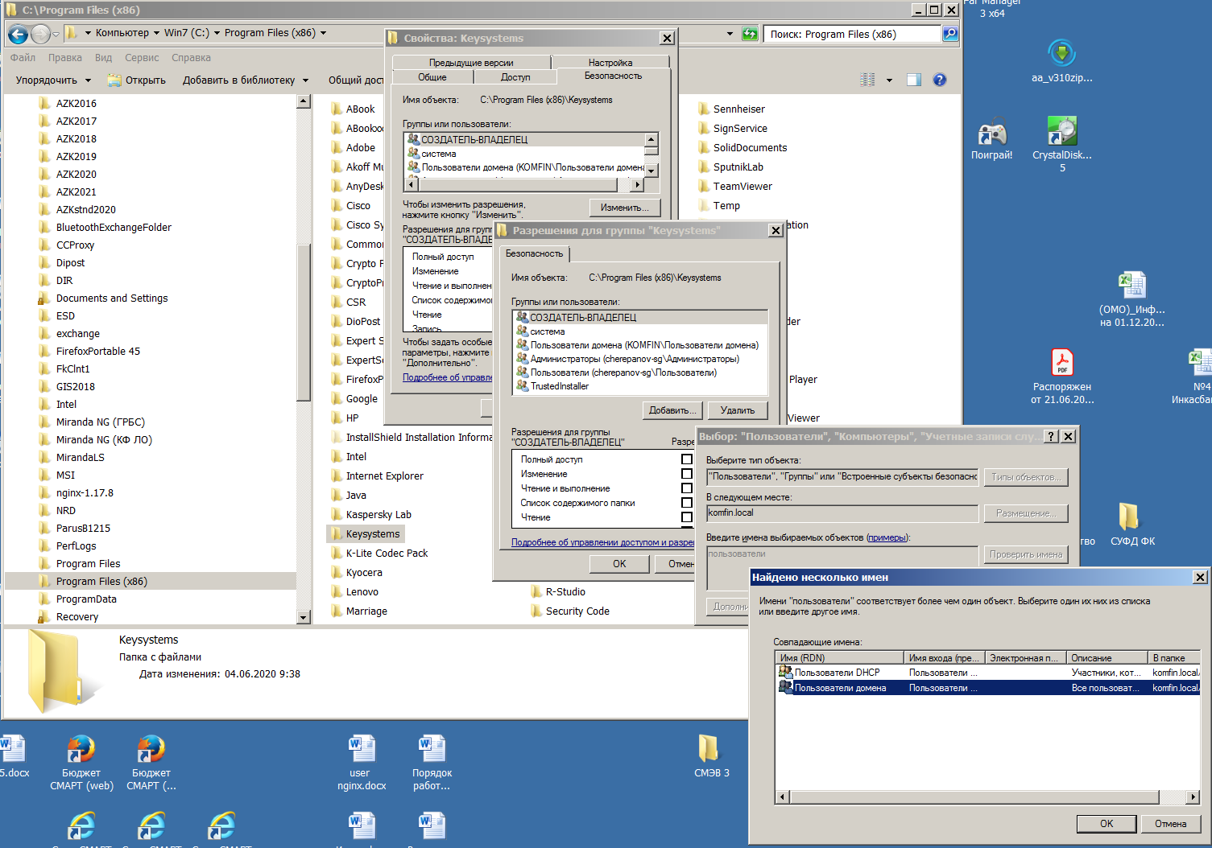C:\Program Files (x86)\Keysystems

Учетную запись «Пользователи домена» рекомендуется использовать для возможных случаев передачи компьютера другому пользователю.

